第三組 電子商務網站

操作說明手冊

組員:黃建霖 方嘉俊 黃冠穎 高志清 陳郁仁

作品簡介

本作品是一個限量超跑的網站，需先登入會員資料，即可購買或上傳產品資訊，功能包含會員註冊、編輯個人資料、商品加入購物車、商品上架等功能。

作品系統主題架構:

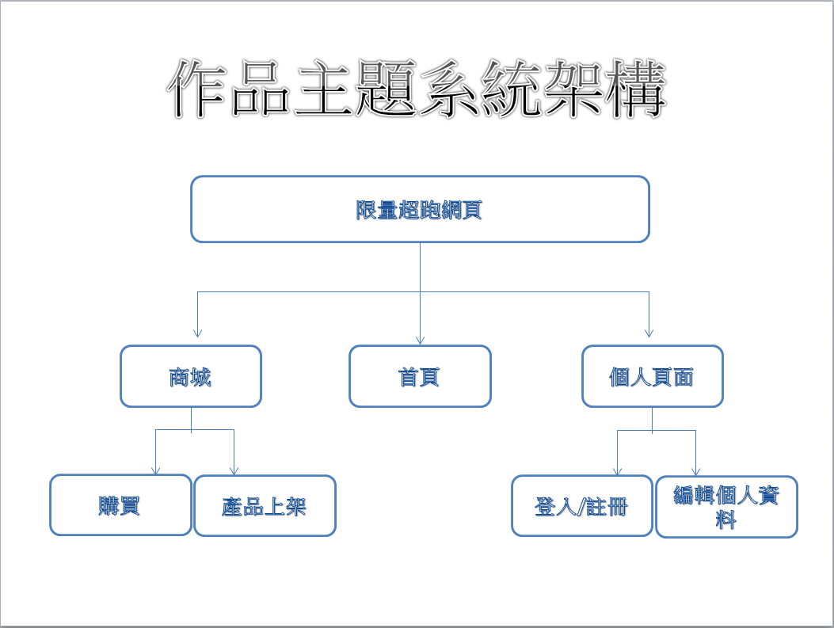

執行環境需求

ApacheTomcat(8.0)

JDK1.8.0_111

Eclipse EE

專案需加入Extras Library

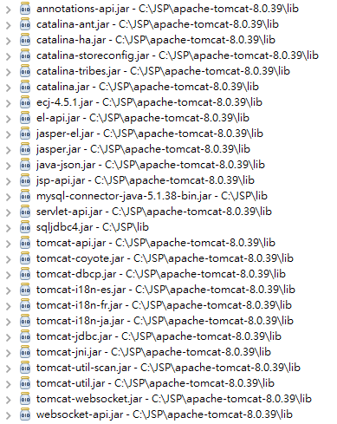

步驟1.檔案存放路徑或者匯入.war檔

JavaResources\src\tw.ec.jspproject.javabean

WebContent\ec

步驟2. 匯入資料庫進mySQL

ecdb_ordersystem.sql

ecdb_product.sql

ecdb_user.sql

步驟3. context.xml設定

以JNDI進行資料庫連接

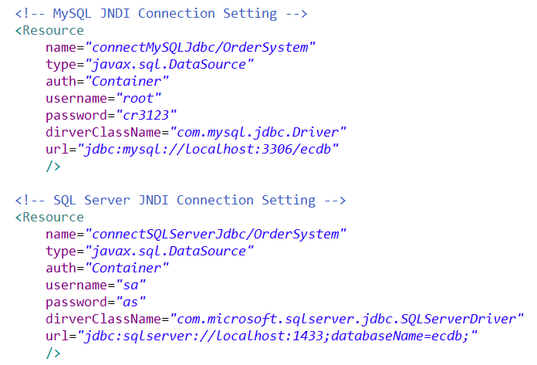

從首頁index.jsp進入

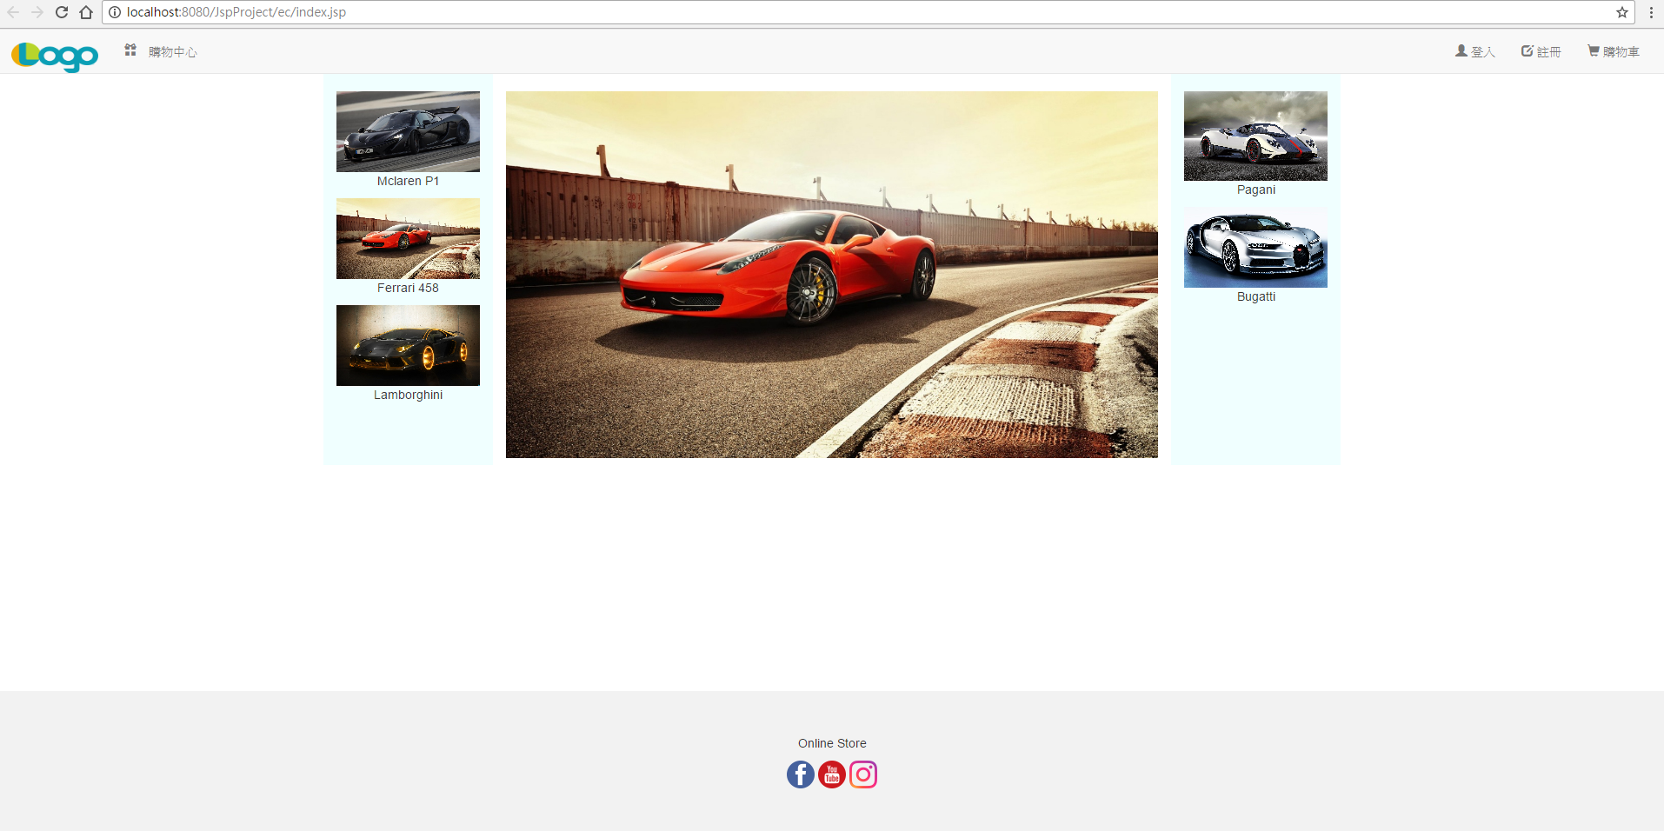

會員登入

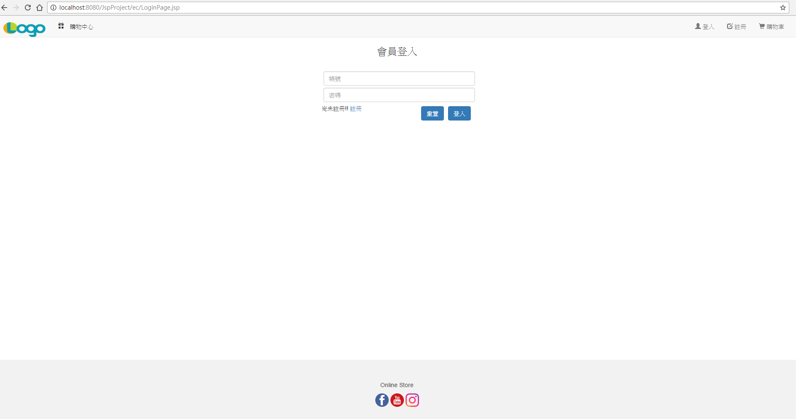

以帳號:john 密碼:321 進行測試

登入驗證 processLogin.jsp

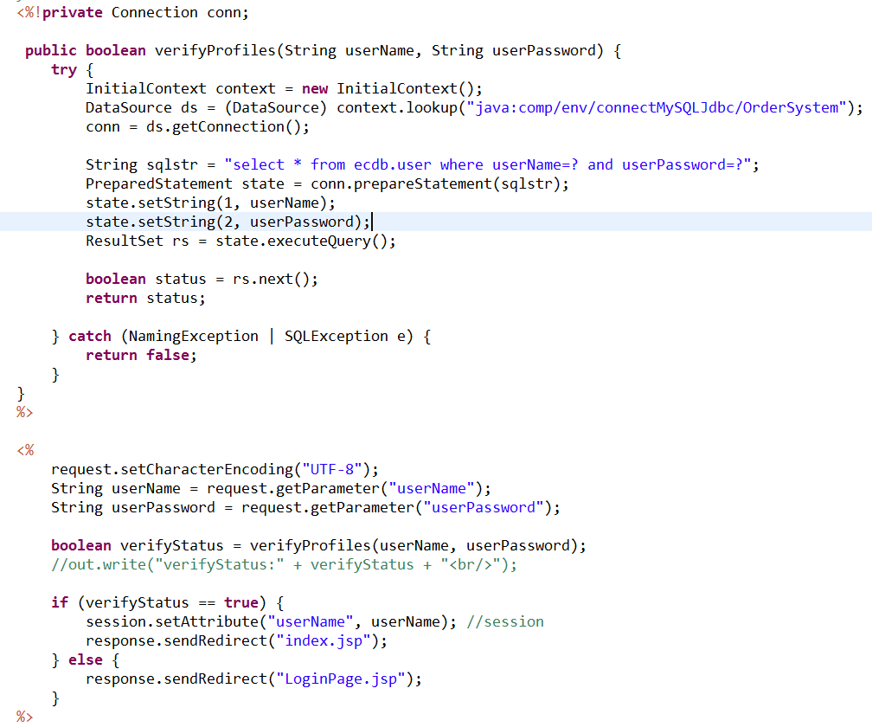

每個頁面都include 頁首導覽列 headerPage.jsp

headerPage.jsp登入後存取session  
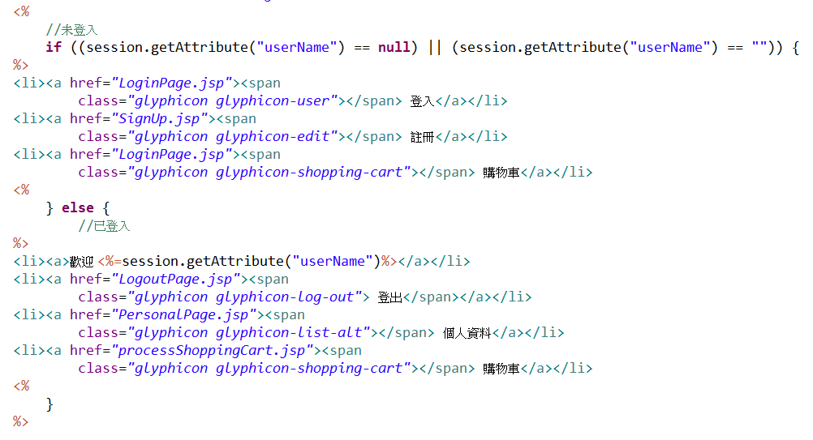

會員註冊

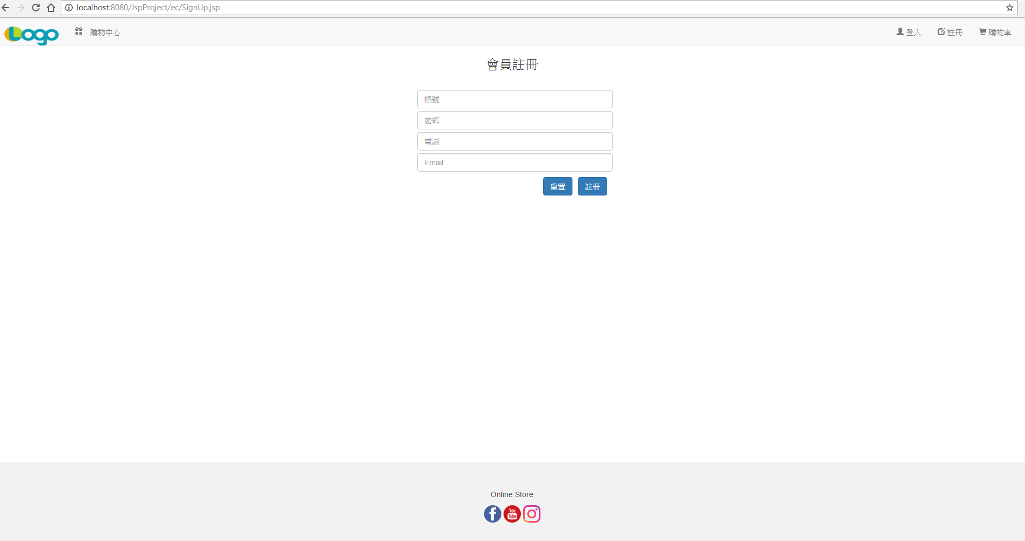

UserJavaBean.java

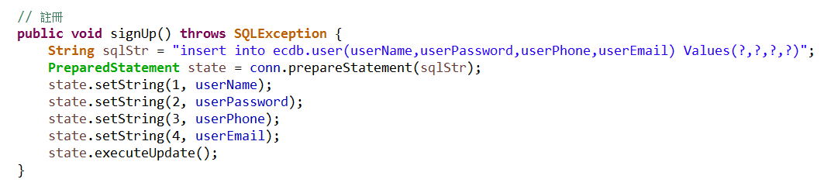

登入後編輯個人會員資料

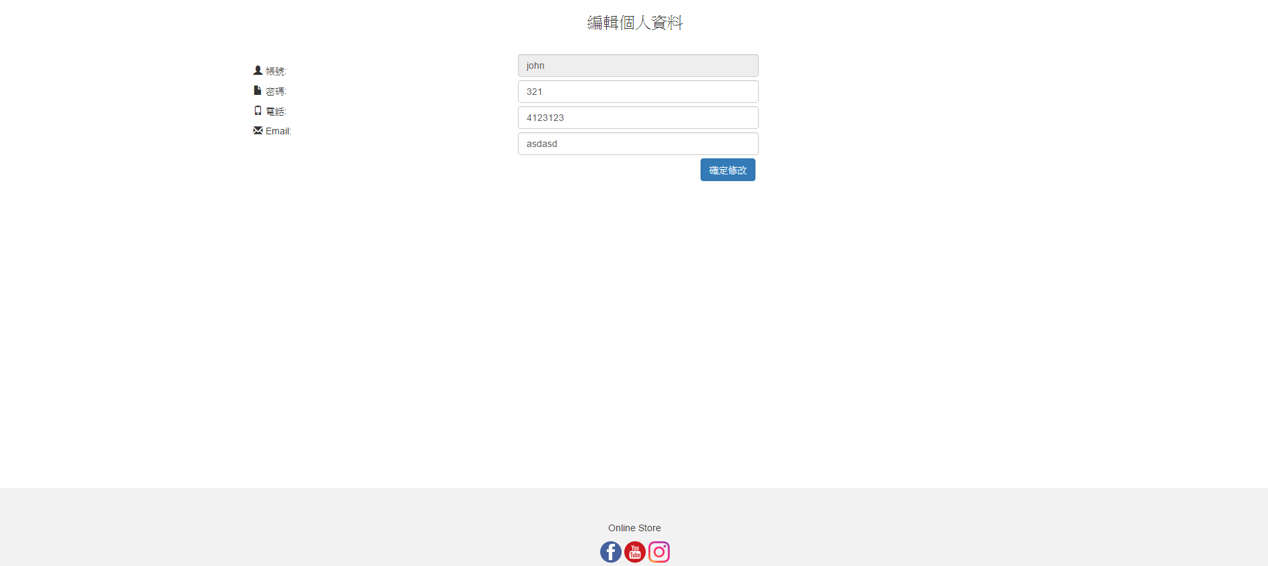

UserJavaBean.java

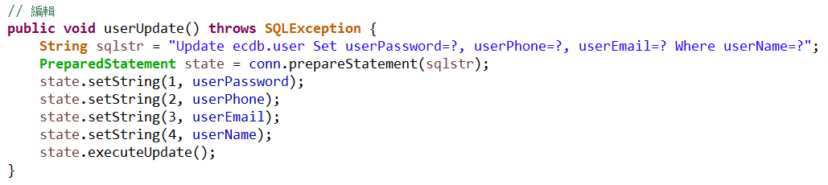

編輯會員  
UserJavaBean.java

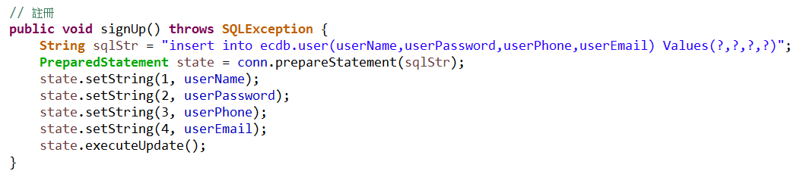

購物中心

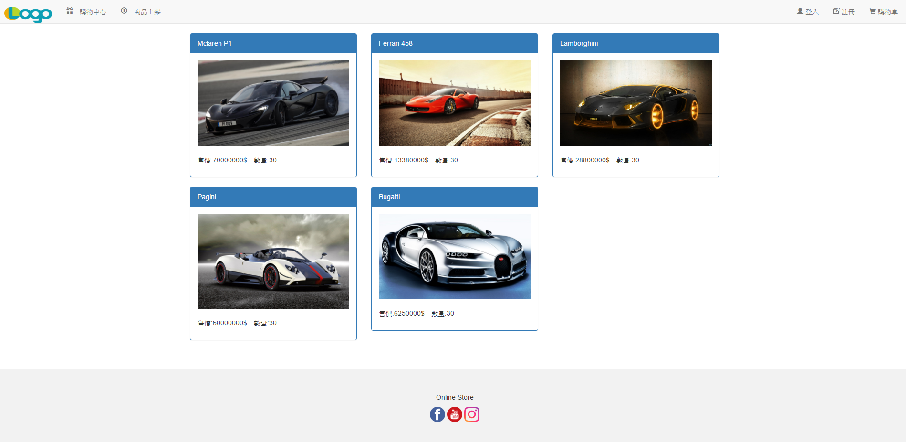

抓取資料庫商品資料

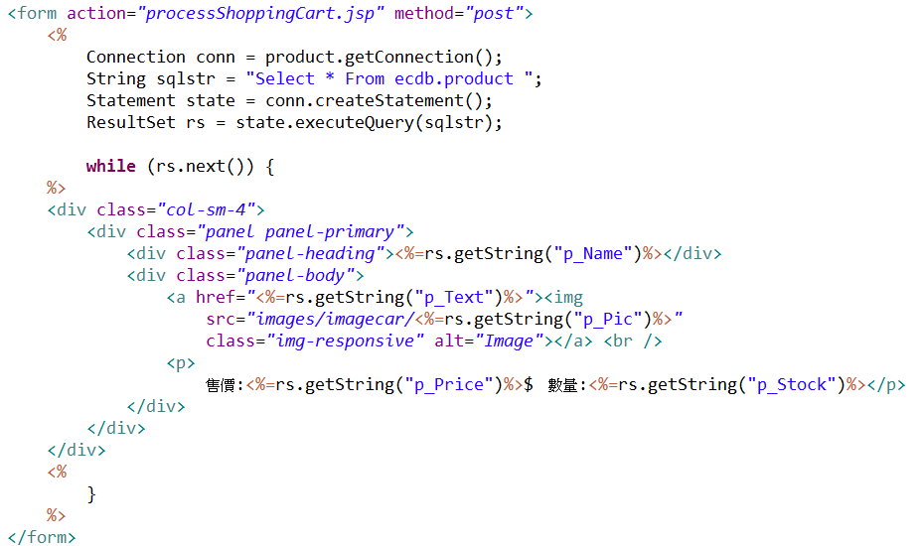

點擊商品圖片進入商品資訊瀏覽

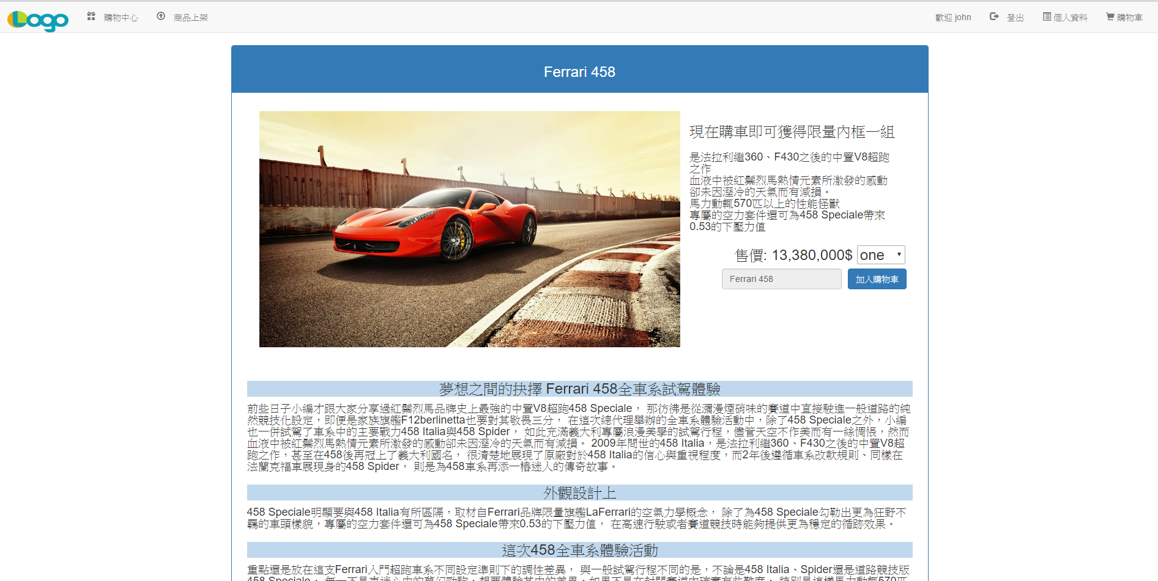

點加入購物車之後到procesShoppingCart.jsp頁面處理

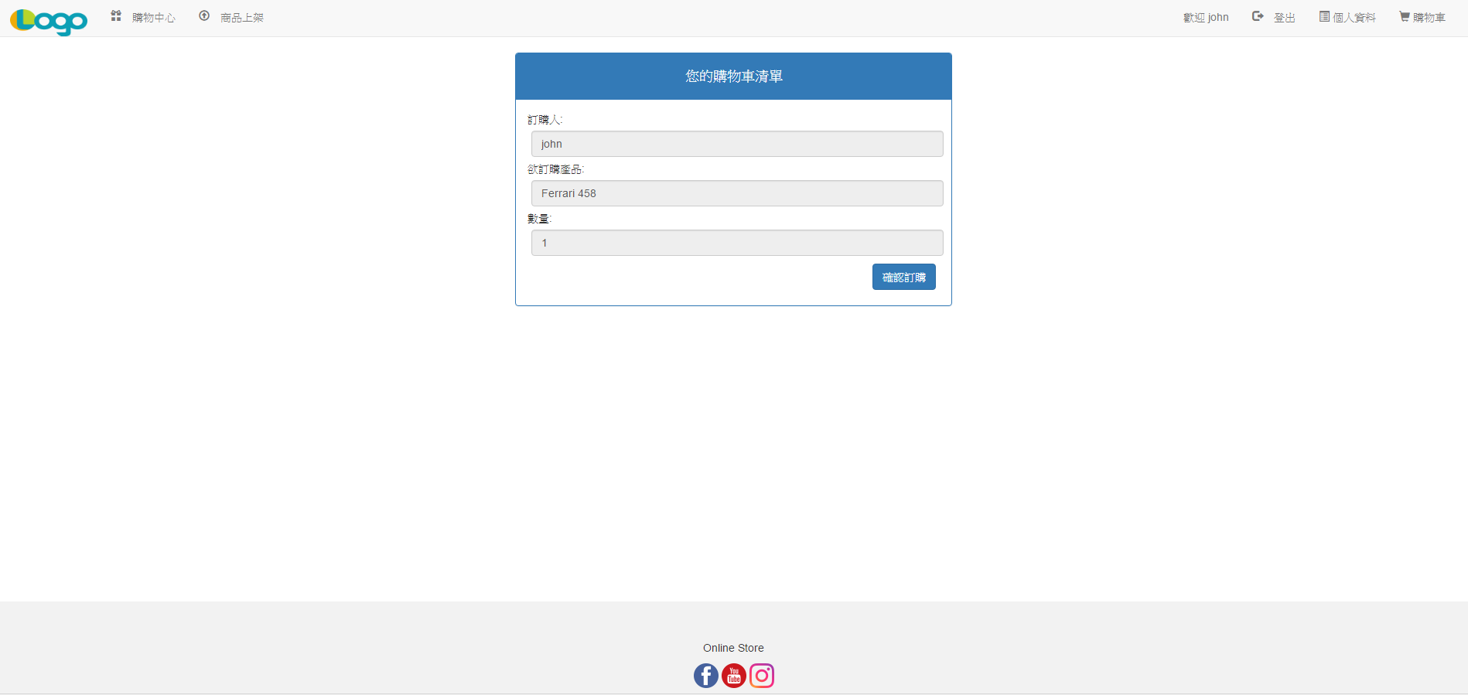

點下確認訂購會顯示出完成此筆訂單頁面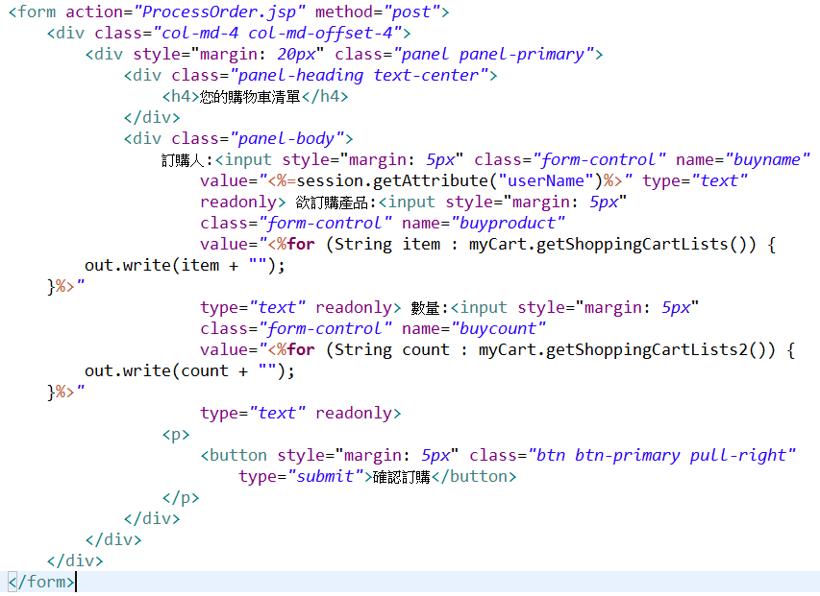

processOrder.jsp頁面顯示訂購成功

商品上架頁面

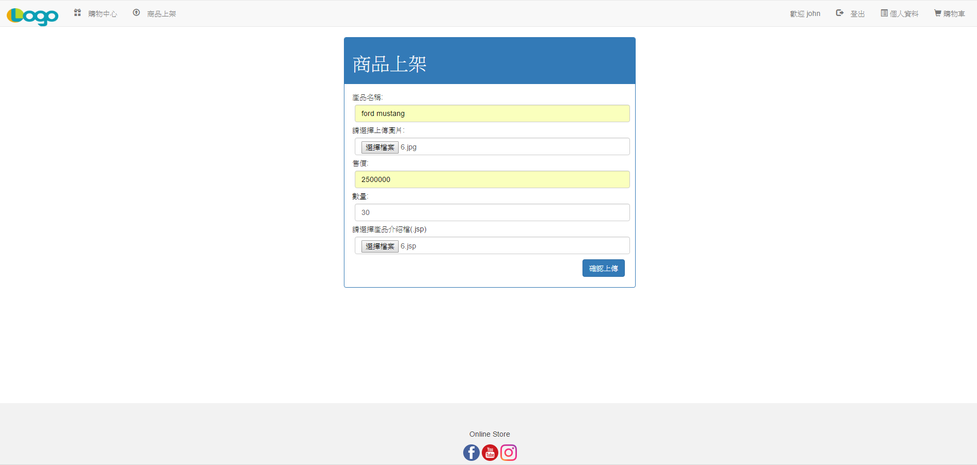

商品上架頁面 product.jsp

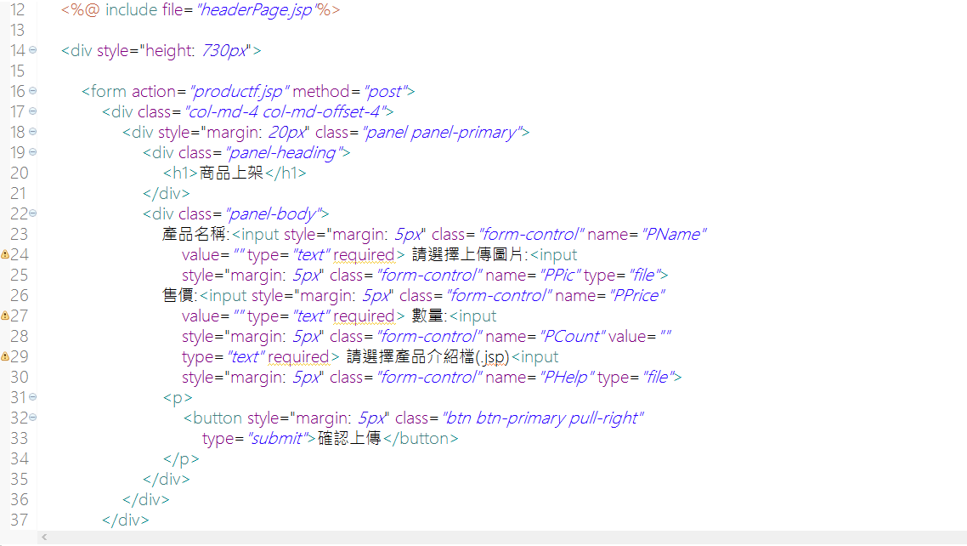

productJavaBean.java

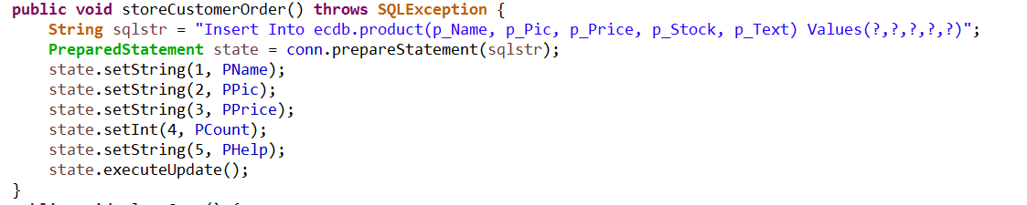

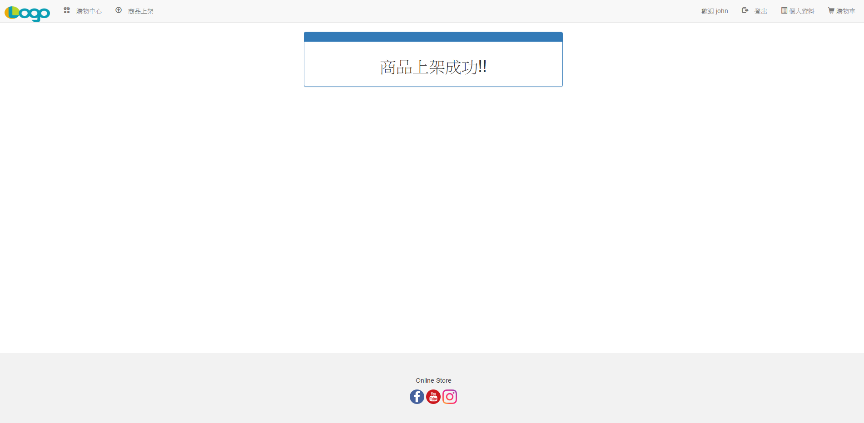

上架成功後到productf.jsp頁面，顯示商品上架成功!!